Этот отчёт взят с сайта http://access.avorut.ru

Скачать готовую базу данных access «Учет потребности в деталях на план выпуска»
Пароль для базы данных «Учет потребности в деталях на план выпуска»

Другие готовые базы данных access

База данных «Учет потребности в деталях на план выпуска»

Вариант 8. Учет потребности в деталях на план выпуска
- Создать таблицы:
Таблица 1. Справочник изделий
Структура таблицы: Код изделия, Наименование изделия, Стоимость сборки
Таблица 2. Справочник деталей
Структура таблицы: Код детали, Наименование детали, Цена
Таблица 3. План выпуска
Структура таблицы: Код изделия, Количество изделий
Таблица 4. Состав изделия
Структура таблицы: Код изделия, Код детали, Количество деталей в изделии
- Ввести в таблицу 1 сведения о пяти изделиях, в таблицу 2 - данные о 10-ти деталях, которые используются при сборке изделий, в таблицу 3 – данные о плане выпуска пяти изделий (код изделия должен выбираться из поля со списком).
- Создать форму «Состав изделия» типа главная/подчиненная для просмотра и ввода данных в таблицу 4. Каждое изделие должно содержать не менее трех деталей. Главная форма должна содержать поля: Код изделия, Наименование изделия. Подчиненная форма должна иметь табличный вид и содержать строки с полями: Код детали, Количество деталей в изделии. Значение поля Код детали должно выбираться из поля со списком.
- Создать форму «Потребность в детали на план выпуска изделий». Код детали должен выбираться из списка. Форма должна иметь табличный вид и содержать графы: Код изделия, Наименование изделия, Количество изделий, Потребность в детали на план выпуска изделия. В форме должно вычисляться общую потребность в детали на весь план выпуска.
- Создать итоговый отчет «План выпуска в стоимостном выражении». Отчет должен содержать графы: Код изделия, Наименование изделия, Количество изделий, Стоимость деталей, Стоимость сборки, Стоимость всего. Отчет должен содержать итоговые стоимости деталей, сборки и всего на весь план выпуска.
Схема данных базы данных «Учет потребности в деталях на план выпуска» отображает связь таблиц: «Справочник деталей», «Состав изделия», «Справочник изделий», «План выпуска».
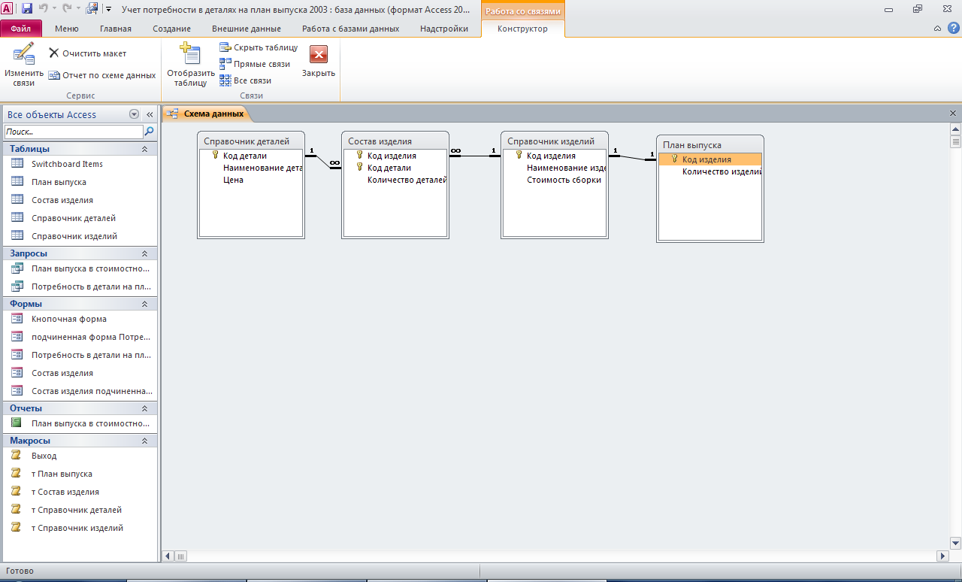
Кнопочная форма базы данных «Учет потребности в деталях на план выпуска»
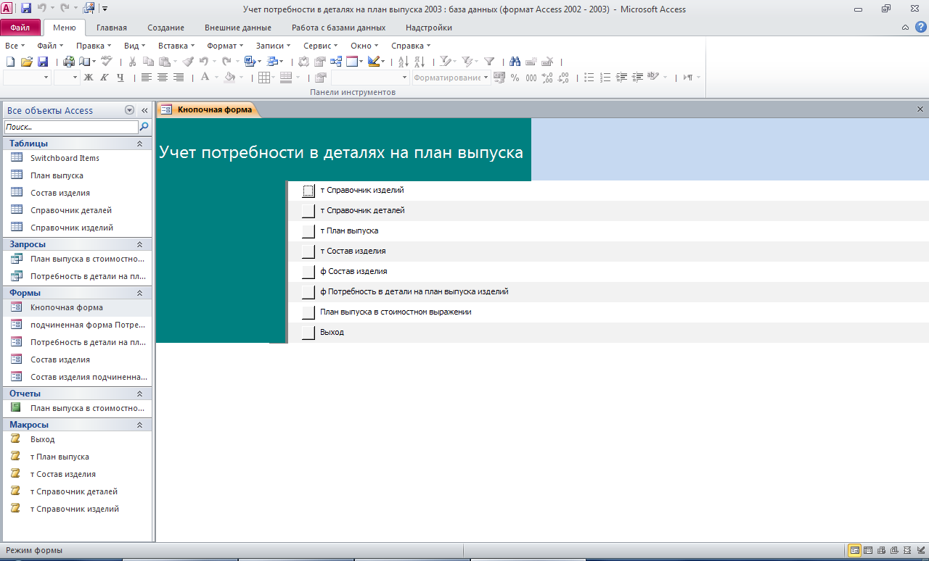
Таблица «Справочник изделий»: Код изделия, Наименование изделия, Стоимость сборки
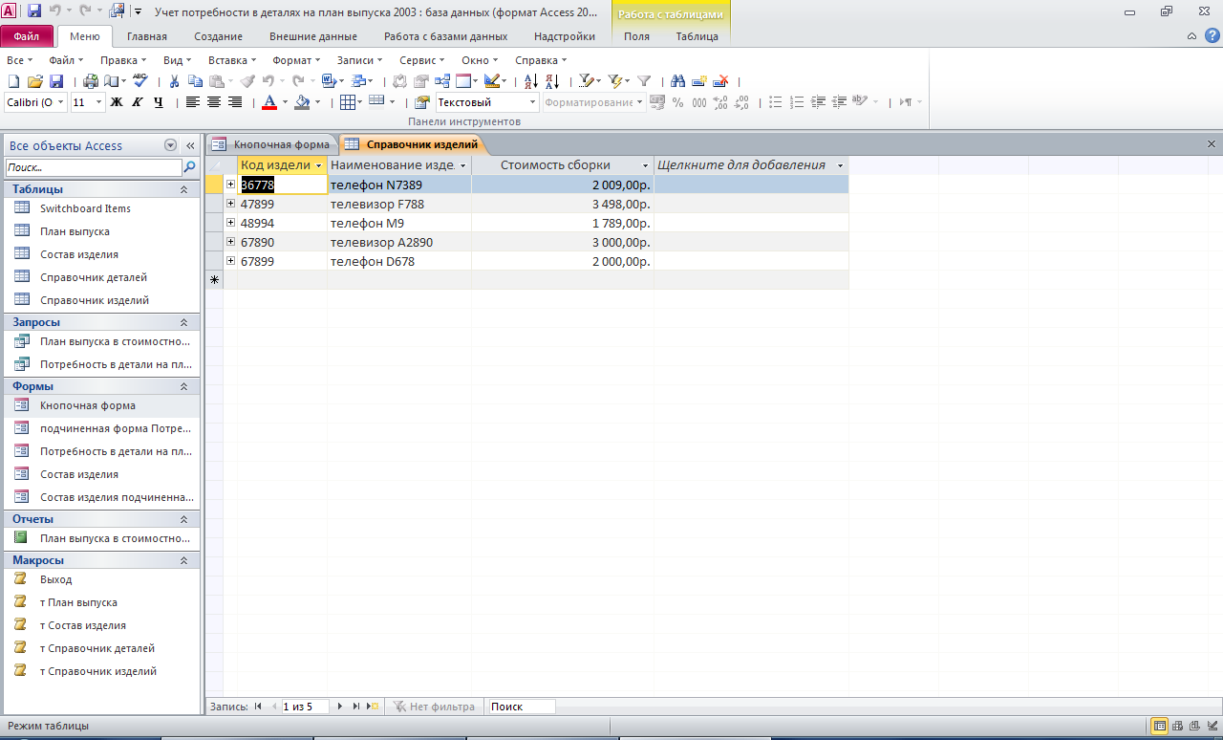
Таблица «Справочник деталей»: Код детали, Наименование детали, Цена
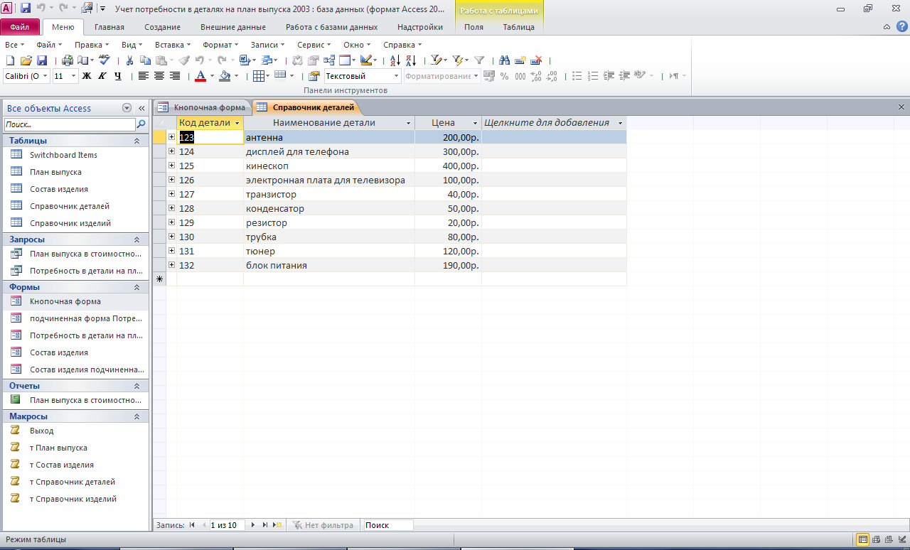
Таблица «План выпуска»: Код изделия, Количество изделий
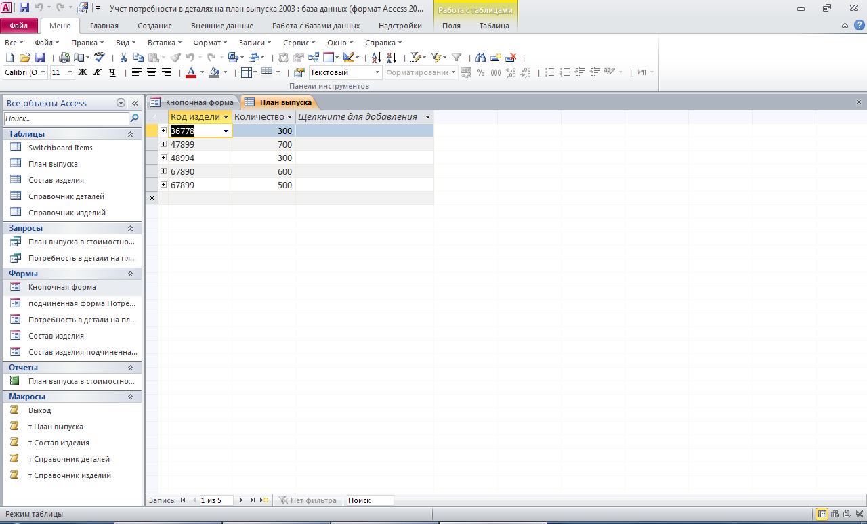
Таблица «Состав изделия»: Код изделия, Код детали, Количество деталей в изделии
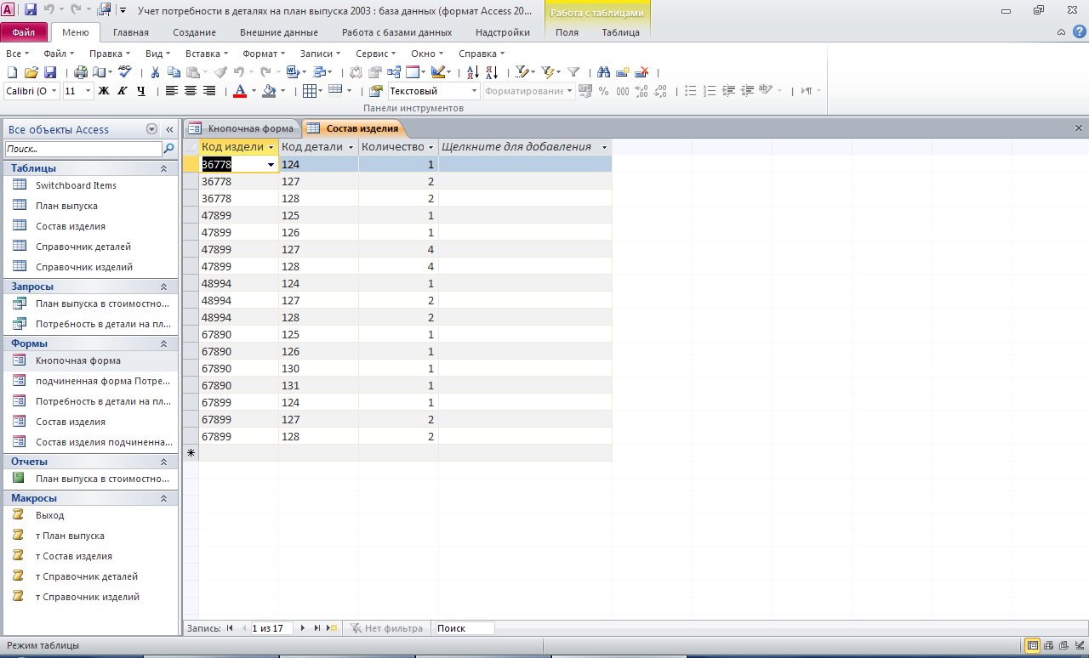
Форма «Состав изделия»

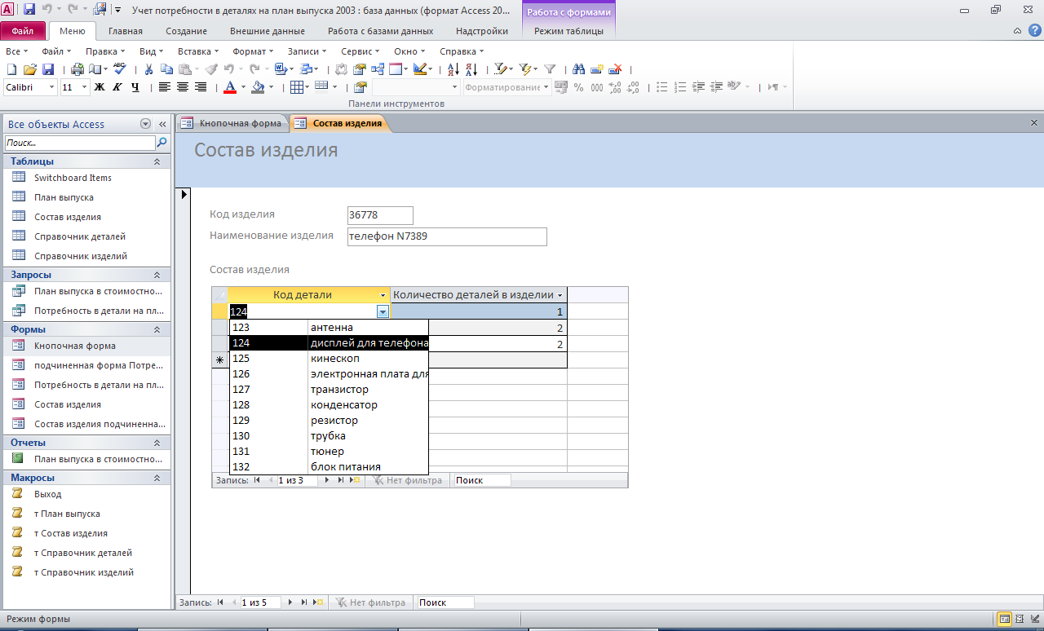
Форма «Потребность в детали на план выпуска изделий»
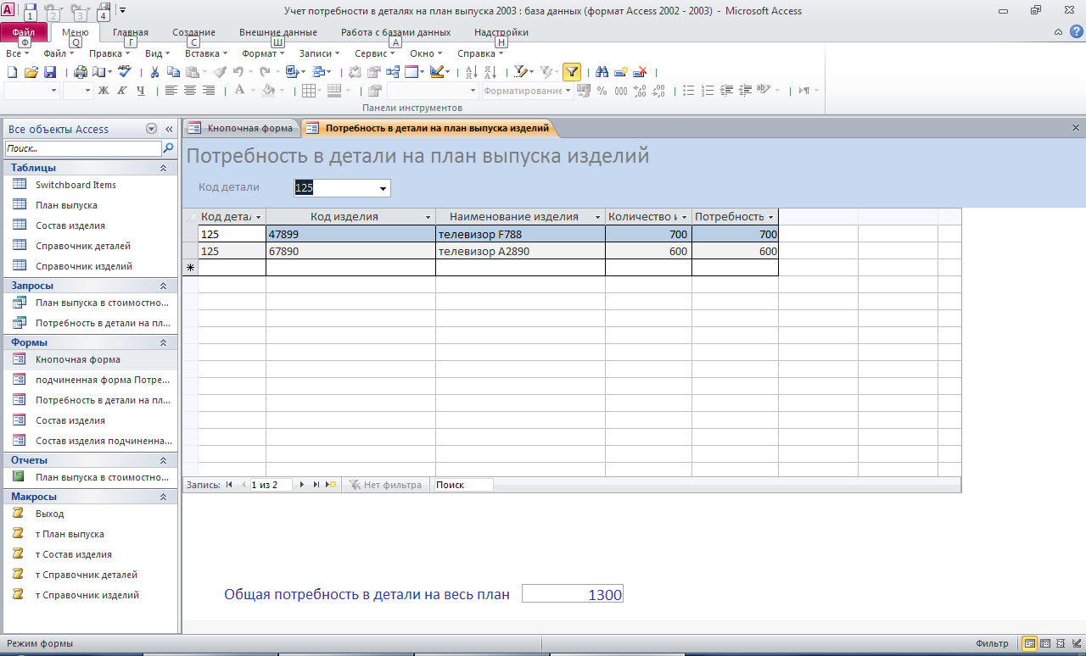
Отчёт «План выпуска в стоимостном выражении»
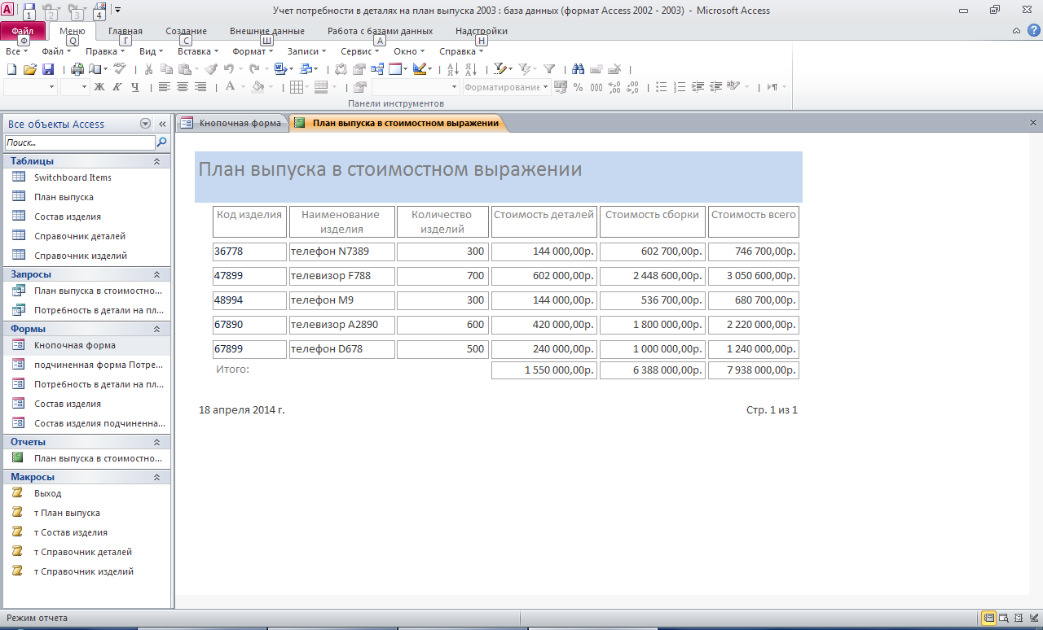
Этот отчёт взят с сайта http://access.avorut.ru

Скачать готовую базу данных access «Учет потребности в деталях на план выпуска»
Пароль для базы данных «Учет потребности в деталях на план выпуска»

Другие готовые базы данных access
- "Расчет повременной оплаты" Скачать базу данных access Расчет повременной оплаты
- "Формирование плана выпуска продукции" Скачать базу данных access Формирование плана выпуска продукции
- "Расчет оплаты по окладам" Скачать базу данных access Расчет оплаты по окладам
- "Формирование плана выпуска изделий" Скачать базу данных access Формирование плана выпуска изделий
- "Формирование строительно-монтажных смет" Скачать базу данных access Формирование строительно-монтажных смет
- Расчёт удержаний с заработной платы Скачать базу данных Расчёт удержаний с заработной платы access
- Расчёт оплаты труда по сдельным нарядам Скачать базу данных access Расчёт оплаты труда по сдельным нарядам
- Учет потребности в деталях на план выпуска Скачать базу данных Учет потребности в деталях на план выпуска
- Учет движения деталей на складе Скачать базу данных access Учет движения деталей на складе
- Формирование счетов на оплату в автосервисе Скачать базу данных access Формирование счетов на оплату в автосервисе
- Расчет заработной платы Скачать базу данных access Расчет заработной платы
- Скачать базу данных Потенциал предприятия Скачать базу данных Потенциал предприятия
- Скачать базу данных Производство Скачать базу данных Производство
- Скачать базу данных «Учет выполнения работ» MS Access Скачать базу данных «Учет выполнения работ» MS Access
- Скачать базу данных «Учет выполнения заказов» MS Access Скачать базу данных «Учет выполнения заказов» MS Access
- Скачать базу данных «Учет затрат на изготовление изделий» MS Access Скачать базу данных (БД) «Учет затрат на изготовление изделий» MS Access

